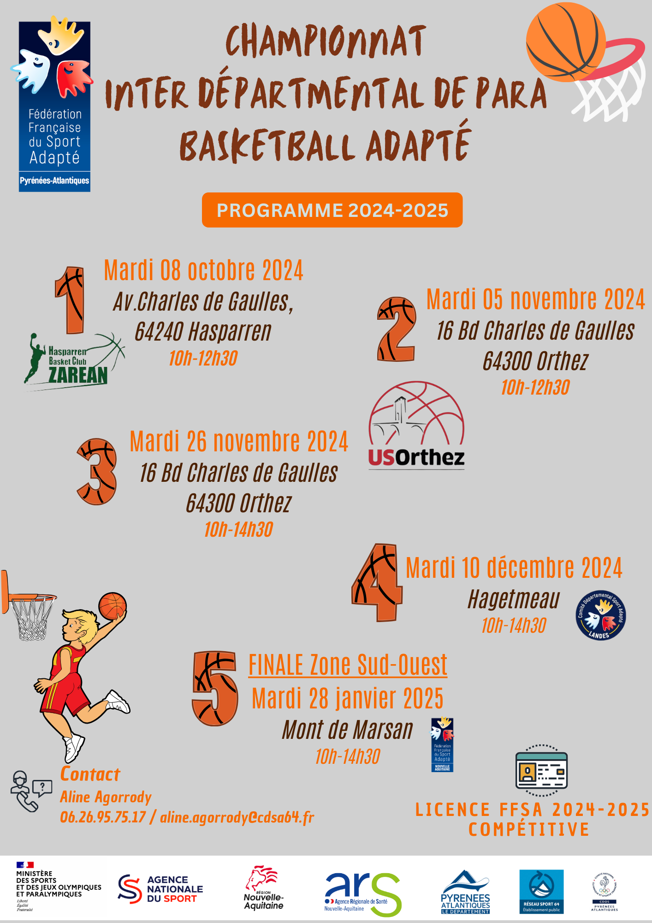

Championnat Interdépartemental de basket Adultes
Saison 2024-2025

Informations / Inscription

Licence compétitive OBLIGATOIRE

CATEGORIES ACCUEILLIES :
+ de 20 ans
Classification AB et /ou BC (adultes Foyers de vie)
- Equipe ABC (classification)

CONDITION DE PARTICIPATION :

- Licence compétitive FFSA 2024/2025
- Passage du test de classification pour chaque sportif-ve
- Participer avec les mêmes joueurs et joueuses aux 5 dates du Championnat

PROGRAMME :

10H00 Accueil des groupes
10H30 Début des matchs
12H30 Repas issus de vos paniers sur place (selon situation sanitaire)

Informations

Cette inscription est valable pour toutes les journées prévues au calendrier.

L’idéal serait de ne pas changer l’effectif d’une journée à l’autre mais connaissant les contraintes institutionnelles nous ferons passer une fiche d’inscription pour chaque journée afin d’identifier les participants et vérifier les licences.

Les matchs se jouent en 4 contre 4 avec un aménagement du règlement de basket de manière à privilégier le jeu et l’implication des joueurs et joueuses (règlement ci-dessous)

Contact organisateur :

Aline Agorrody : 06.26.95.75.17 / aline.agorrody@cdsa64.fr
Dernier délai pour les inscriptions le vendredi 4 octobre par mail
Dans l’attente de vous rencontrer lors de cette journée, soyez assurés, de nos sentiments sportifs les plus cordiaux.

Championnat départemental de basket Adultes
Saison 2024-2025
FICHE D’ENGAGEMENT

Date limite d’inscription : Vendredi 4 octobre 2024

Etablissement / Association |  |  | N°Affiliation FFSA
Nom du Responsable à contacter |  | Tél  Mail :
Nom et Prénom des accompagnateurs : | Tél  Mail :

Nom et Prénom du ou de la sportive | N° licence  Compétitive  2024-2025 | Date de naissance

Règlement

- Licence Compétitive 2024/2025 obligatoire, avec passage des classifications pour chaque
sportif-ve
- Championnat ouvert à la catégorie ABC, équipes mixtes acceptées
- Match en 4 contre 4 pour toutes les poules
- Les temps peuvent varier en fonction des poules (nbre d’équipe et en fonction du niveau)
- 3 fautes par joueur/joueuse maximum
- Retour en zone accepté
- Ballon T6

